Министерство науки и высшего образования Российской Федерации
Федеральное государственное автономное образовательное учреждение
высшего образования
«Санкт-Петербургский политехнический университет Петра Великого»

Институт компьютерных наук и кибербезопасности
Высшая школа кибербезопасности

ЛАБОРАТОРНАЯ РАБОТА № 1

Замена слов в тексте
по дисциплине «Структуры данных»

Выполнил
студенты гр. 5131001/30001 Жариков М.И.
Вальденс М.Д.
<подпись>

Преподаватель
Преподаватель Вагисаров В.Б.
<подпись>

Санкт-Петербург
2023

Содержание
1. Цель работы 3
2. Ход работы 3
3. Вывод 3
4. Приложение 4

Цель работы
Необходимо реализовать программу, осуществляющую замену слов в тексте и вывод полученного текста в выходной файл.

Ход работы
Программа открывает файл с текстом (file1.txt), файл со словами (file2.txt), которые требуется заменить и файл со словами на которые требуется заменить (file3.txt). Из файлов file2.txt и file3.txt извлекаются слова и записываются в двумерные массивы. Открывается файл file4.txt в режиме записи, тем самым очищается от своего содержимого, и сразу закрывается. Далее запускается цикл, который работает до тех пор, пока не закончился file1.txt. Программа посимвольно считывает содержимое файла до тех пор, пока на вход поступают буквы и формирует из них слово. Как только слово сформировано, оно отправляется в функцию change_words(). Функция сверяет слово со словами из массива, в который записаны слова, которые нужно заменить, и в случае совпадения заменяет слово. В конце функция либо записывает в file4.txt слово, которое поступило в функцию, либо слово, на которое нужно было заменить. Все символы, не являющиеся буквами не покидают цикла и переписываются в file4.txt без изменений. С помощью argv и argc считываем путь к файлам из командной строки.
Пример работы программы:
Входной файл с текстом:
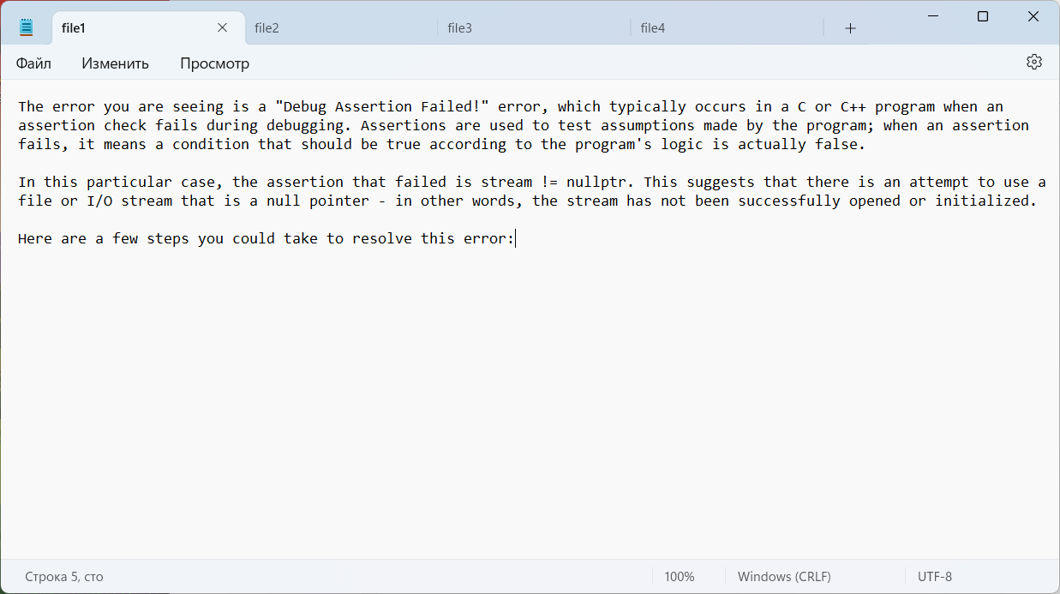
Входные файлы со словами на замену:
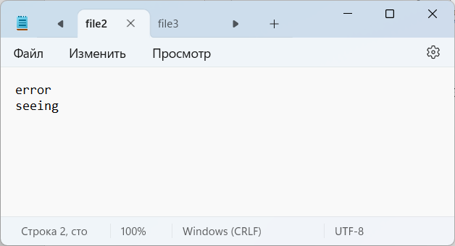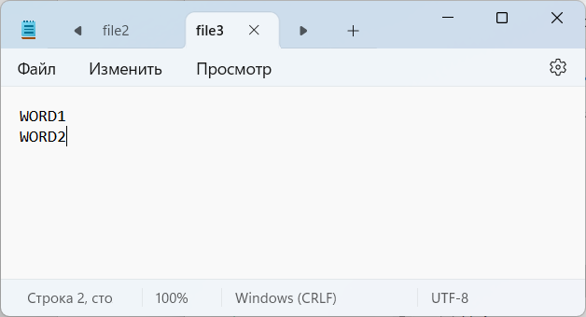

Файл, получающийся в результате работы программы:
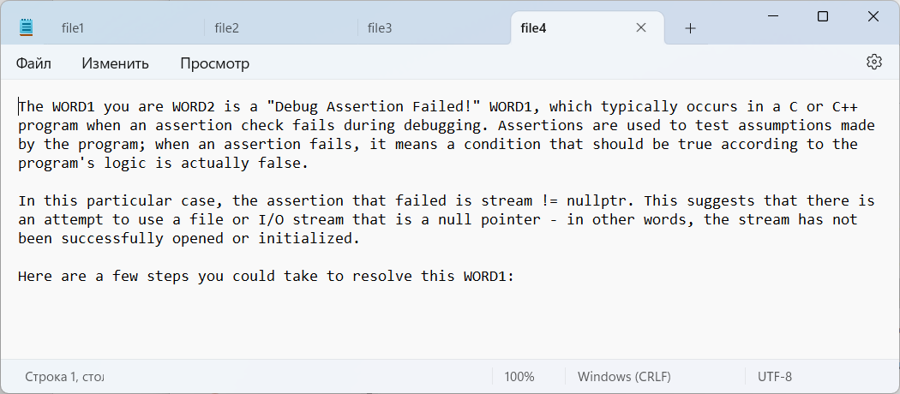

Вывод

Реализована программа, осуществляющая замену слов в тексте и вывод полученного текста в выходной файл.

Приложение

#define _CRT_SECURE_NO_WARNINGS
#include <stdio.h>
#include <string.h>
#include <stdlib.h>

//#define N 2000 //размер для подаваемой строки
#define C 50 //количество слов, в массивах s2 и s3
#define W 50 //размер слова

void change_words(char* s1, char s2[C][W], char s3[C][W], char* argv) {

for (int i = 0; i < C; i++) { //смотрим есть ли слово s1 в словарике s2. если есть, меняем на слово из s3
if (s2[i][strlen(s2[i]) - 1] == '\n') { //если последний символ перенос - удаляем его
s2[i][strlen(s2[i]) - 1] = 0;
}
if (strcmp(s1, s2[i]) == 0) {
strcpy(s1, s3[i]);
if (s3[i][strlen(s3[i]) - 1] == '\n') { //если последний символ перенос - удаляем его
s1[strlen(s3[i]) - 1] = 0;
}
break;
}
}

//printf("%s\n", s1);

FILE* file4;
file4 = fopen(argv, "a");
fputs(s1, file4);

}

int main(int argc, char* argv[]) {

FILE* file1, * file2, * file3, *file4;
file1 = fopen(argv[1], "r");
file2 = fopen(argv[2], "r");
file3 = fopen(argv[3], "r");

file4 = fopen(argv[4], "w");
fclose(file4);

char s1[W] = { 0 }; // Здесь будет хранится формируемое слово
char s2[C][W]; //в каждой ячеке хранится слово, которое нужно заменить
char s3[C][W]; //в каждой ячеке хранится слово, НА которое нужно заменить

int i2 = 0;
while (fgets(s2[i2], W, file2)) i2++;
int i3 = 0;
while (fgets(s3[i3], W, file3)) i3++;

int i = 0;
char symb = 0;
while ((symb = fgetc(file1)) != EOF) {
while (((symb >= -64) && (symb <= -1)) || ((symb >= 65) && (symb <= 90)) || ((symb >= 97) && (symb <= 122))) { //���� �����
s1[i] = symb;
i++;
if (feof(file1) == 0) { //если есть еще строка
symb = fgetc(file1);
}
} //осталось слово s1 и символ symb после него, который не является буквой
change_words(s1, s2, s3, argv[4]);
for (int j = 0; j < W; j++) s1[j] = 0;
i = 0;

file4 = fopen(argv[4], "a");
fputc(symb, file4);
}
}

